Частное учереждение образования

“Колледж бизнеса и права”

Отчет по лабораторной работе №24

Т.091016

Преподователь Рогалевич А.В

Учащийся Самойлов А.С

2024

В документе, представленном ниже, найдите следующие элементы:

1. Таблицу с id=&quot;age-table&quot;.

2. Все элементы label внутри этой таблицы (их три).

3. Первый td в этой таблице (со словом «Age»).

4. Форму form с именем name=&quot;search&quot;.

5. Первый input в этой форме.

6. Последний input в этой форме.

Код программы

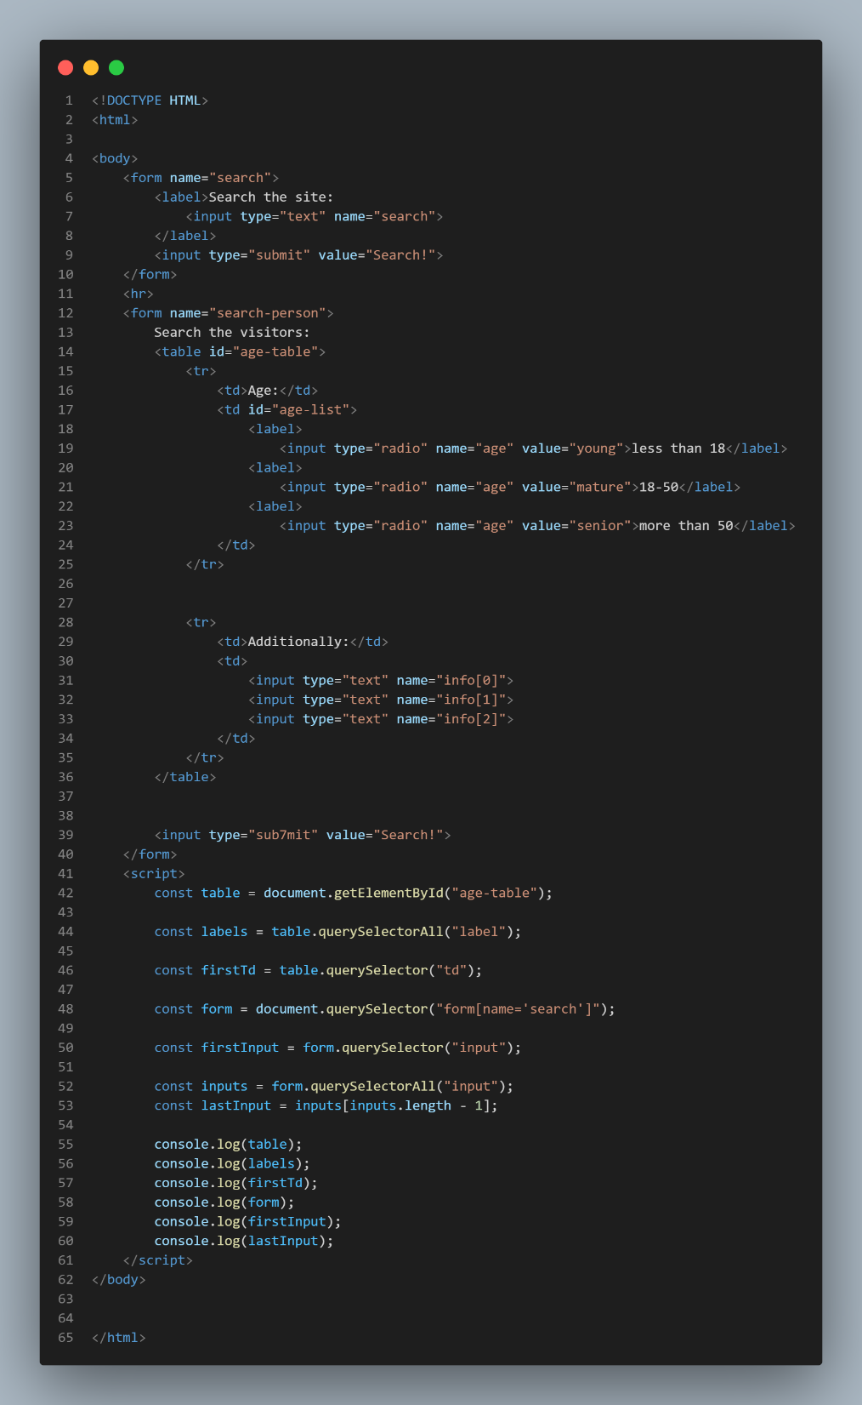

Результат программы

